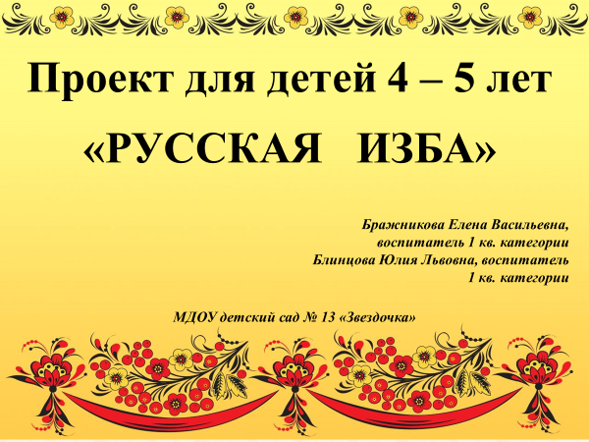

Визитка проекта

Образовательная организация | МДОУ детский сад № 13 «Звездочка»
Авторы проекта (Ф.И.О., должность):
Бражникова Елена Васильевна, воспитатель 1 кв. категории
Блинцова Юлия Львовна, воспитатель 1 кв. категории
Тема проекта | «Русская изба»
Творческое название | «Русская изба»
Типология проекта | Познавательный, творческий, коллективный, среднесрочный
Возрастная категория детей | Дети 4 – 5 лет | Продолжительность  проекта | Среднесрочный
Образовательное направление | Познавательное развитие, социально-коммуникативное развитие, художественно-эстетическое развитие, речевое развитие, физическое развитие.
Образовательные цели | Создать условия для поддержания интереса детей к знакомству с культурой и традициями русского народа.
Развивающие цели | Развивать у детей навыки сотрудничества в детском коллективе, конструктивного взаимодействия с родителями.  Создать условия для возможности проявления инициативы и самостоятельности детей.
Воспитательные цели | Воспитывать у детей уважение к культурному наследию русского народа.
Продолжительность проекта | 4 месяца
Документация проекта | Заявка.  Описание проекта.

Этапы проекта:
Название этапа | Сроки | Дети | Педагог
- Подготовительный  (поиск темы проекта) | Ноябрь 2019г. | Предложили вопрос, положенный в основу проекта | Обсуждение темы проекта с детьми группы
- Проектировочный | Ноябрь 2019г. | Участие в разработке плана проекта.  Участие в обсуждении источников информации. | Координация деятельности детей по разработке плана проекта.  Организация обсуждения источников информации.
- Практический | Ноябрь 2019г. – февраль 2020г. | Участие в беседах, НОД по проекту.  Продуктивная деятельность детей.  Совместная продуктивная деятельность детей и родителей. | Координация деятельности детей.  Проведение консультации для родителей «Значение уголка русской избы для формирования уважения к русской культуре у детей».
- Контрольно-коррекционный | 10.02.2020-13.02.2020 | Участие в беседе | Проведение беседы с детьми
- Заключительный | 14.02.2020 | НОД «Добро пожаловать в русскую избу» | Организация НОД.

Познавательный, творческий проект для детей 4 – 5 лет
«Русская изба»

Актуальность проекта. В последнее время, наряду с вниманием к научно-техническому прогрессу и формированию у детей современных компетенций, значительное внимание уделяется становлению у них духовно-нравственных ориентиров. Основы духовно-нравственных ценностей, определяющие отношение человека к себе, окружающим, к обществу и к миру во всём многообразии его проявлений, закладываются в дошкольном возрасте. Значительное влияние на духовно-нравственное становление человека с раннего возраста оказывает народное культурное наследие. Поэтому необходимо с самого раннего детства приобщать детей к культурным ценностям и традициям русского народа.
Одним из средств духовно-нравственного воспитания детей и обогащения их внутренней культуры является чтение русских народных сказок. Именно в ходе знакомства детей нашей группы с русскими народными сказками мы столкнулись с проблемой, положенной в основу нашего проекта.
Постановка проблемы.
При чтении русских народных сказок у детей нашей группы, родившихся и выросших в городе, возникли вопросы:
Что такое изба и какими были русские избы?
Что было в русской избе?
Какой была печка в русской избе?
Кто такой домовой?
Практическая значимость проекта. Участие в данном проекте поможет детям выяснить:
- что такое русская изба и какими были русские избы;
- какими предметами домашнего обихода пользовались русские крестьяне в старину;
- какое значение имела печка в русской избе;
- почему русские люди верили в домового и как они его задабривали.
Данный проект направлен на формирование у детей познавательного интереса к изучению русской народной культуры.
Проект поможет активизировать творчество детей, как самостоятельное, так и совместное с родителями.
Участие в проекте позволит каждому ребенку проявить свою инициативу и обрести навыки работы в команде.
Тип проекта: познавательный, творческий.
Тип проекта по форме: коллективный
Тип проекта по продолжительности: среднесрочный, срок реализации проекта – 4 месяца.
Образовательные области: познавательное развитие, социально-коммуникативное развитие, художественно-эстетическое развитие, речевое развитие, физическое развитие.
Участники проекта: дети группы «Боровичок», воспитатели, родители воспитанников, специалисты МДОУ.
Цель: познакомиться с русской крестьянской избой и ее устройством.
Задачи:
- выяснить, что такое изба и какими были русские избы;
- узнать, какие предметы домашнего быта были в русской избе;
- узнать, какое значение имела печка в русской избе;
- выяснить, почему люди верили в домового.

Этапы реализации проекта.
В ходе предварительной работы дети рассматривали художественную литературу, энциклопедии, тематические альбомы по теме проекта, смотрели мультфильмы «Домовенок Кузя», «Федорино горе» и пр. Оживленный интерес у детей группы вызывали беседы и занятия, в ходе которых рассказывалось про уклад русских крестьян.
Педагоги в ходе предварительной работы над проектом подбирали познавательную и художественную литературу, атрибуты и игры для занятий.
Подготовительный этап.
- обсуждение темы проекта;
- разработка плана проекта;
- обсуждение источников информации;
- проведение родительского собрания;
- подборка атрибутов и игр для занятий.
Практический этап.
- знакомство с произведениями УНТ, в которых используется образ русской избы;
- рассматривание иллюстраций и тематических альбомов с изображениями русской избы;
- НОД по проекту: НОД «Как печь топили?», НОД (лепка) «Посуда», НОД по чтению и обсуждению сказки «Гуси-лебеди», НОД (рисование) «Домовой моего дома»;
- Совместная продуктивная деятельность детей и родителей: создание макетов «Деревня» и «Русская изба»;
- беседы «Старинные предметы домашнего быта» (презентация), «Деревянная ложка как предмет обихода и музыкальный инструмент», «Русские народные инструменты», «Сорока-сорока» - представление о кухонной утвари;
- дидактические игры: «Построй избу», «Что раньше, что сейчас», «Собери посуду»;
- посещение музея логопедической группы «Куклы наших бабушек»;
- просмотр м/фильма «Домовенок Кузя»;
- беседа «Как домового задобрить»;
- Консультация для родителей «Значение уголка Русской избы для формирования уважения к русской культуре у детей».
Заключительный этап.
- оформление макета «Русская изба»;
- НОД «Добро пожаловать в избу».

Продукты проектной деятельности:
- Макет «Русская изба», предметы и мебель для избы.
- Макет «Русская деревня».
- Творческие работы детей.

Результаты проекта.

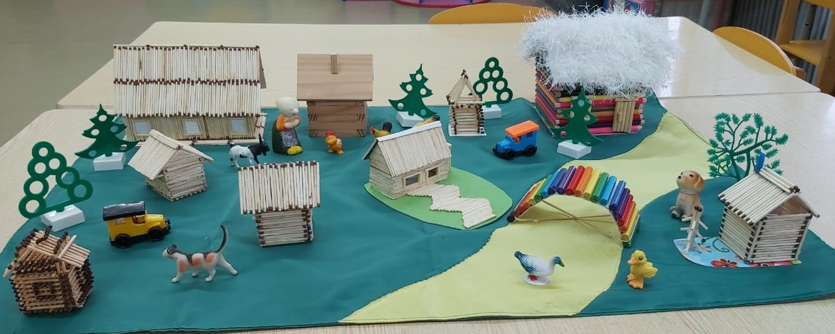

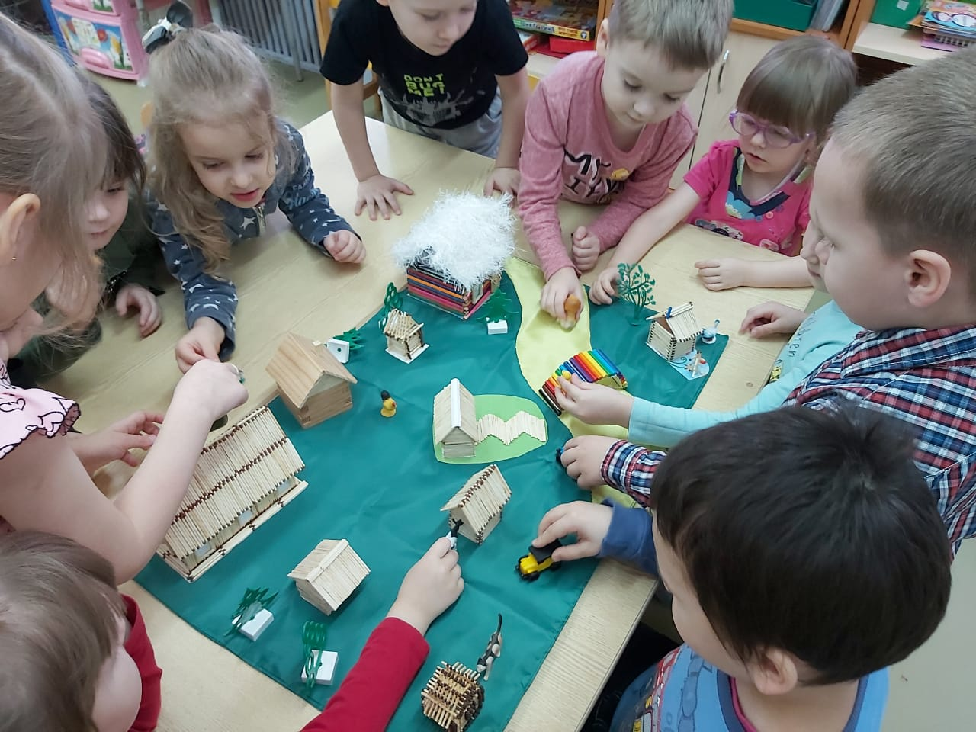

В группе оформлен макет «Русская деревня», формирующий у детей представление о разнообразии русских изб. Макет до настоящего времени пополняется новыми экспонатами.

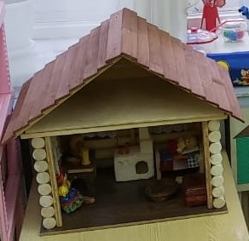

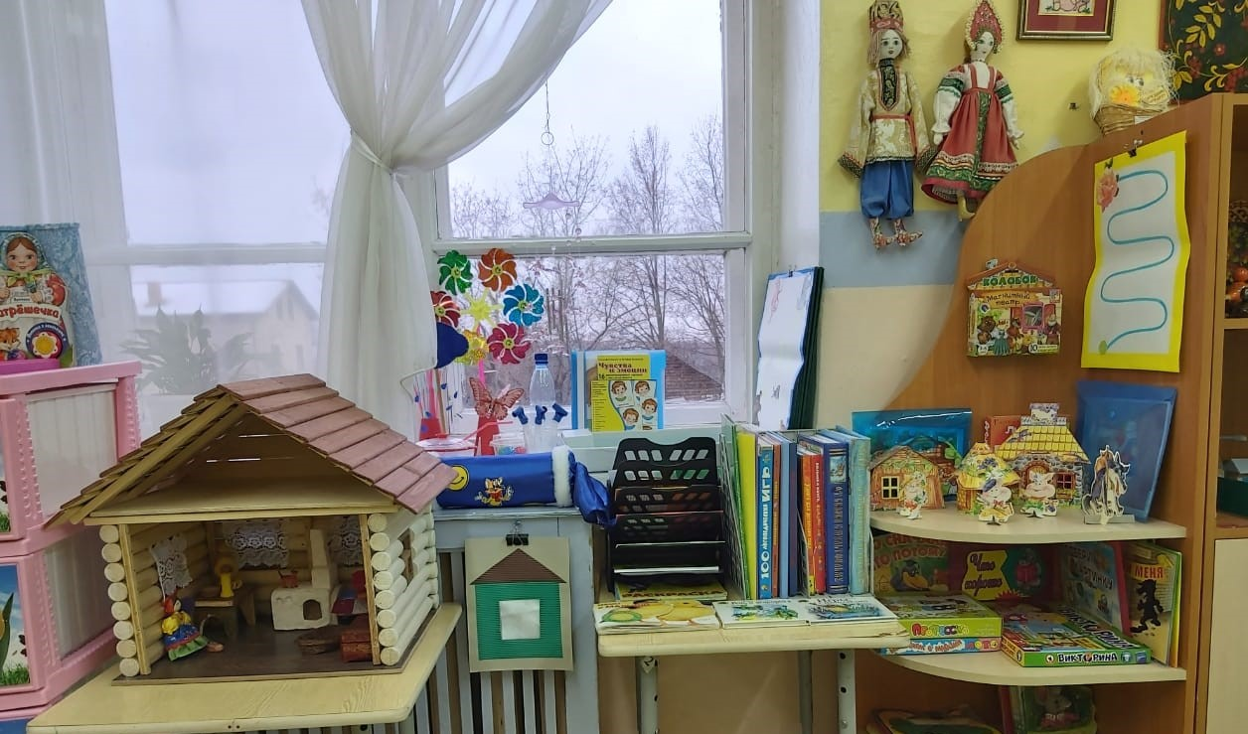

В группе оформлен макет «Русская изба», формирующий у детей представление об устройстве жилья русских крестьян в старину, о некоторых старинных предметах домашнего обихода: для чего они служили, из какого материала изготавливались.
В ходе данного проекта дети получили знания об истории крестьянского жилища - избы, об её устройстве, познакомились со старинными предметами домашнего обихода.
Обогатился словарный запас детей названиями предметов русского быта.
Наблюдается положительная динамика взаимодействия с родителями.
В ходе реализации проектной деятельности у детей возникли дополнительные вопросы, касающиеся способа изготовления предметов домашнего обихода русских крестьян, материалов, из которых они изготавливались, русских народных праздников и традиций и пр. В связи с этим проект будет продолжен в форме исследовательских мини-проектов по возникшим вопросам и интересам детей.

Информационные ресурсы
- Бударина О.А; Маркеева О.А, «Знакомство детей с русским народным творчеством», Детство-Пресс-2001г.
- Грибовская А.А, «Обучение дошкольников декоративному рисованию, лепке, аппликации», Москва-2009г.
- Скорлупова О.А, «Знакомство с русским народным декоративно-прикладным искусством», Москва-2009г.
- Комарова Т.С, «Народное искусство в воспитании детей», Москва-2003г.
- Попова Т.А., «Интегрированные циклы занятий по приобщению к русской народной культуре», Москва-2012г.
- Тихонова М.В., Смирнова Н.С, «Знакомство детей с русским народным искусством, ремёслами, бытом в музее детского сада», Детство-Пресс-2003г.
- https://nsportal.ru/detskii-sad/vospitatelnaya-rabota
- https://www.o-detstve.ru
- https://portalpedagoga.ru
- https://uchitelya.com/nachalnaya-shkola/138000-konspekt-nod-pech-matushka.html

